研究生网上选课操作说明
选课工具：电脑；浏览器要求：360、谷歌等主流浏览器，注意用极速模式。
第一步：连接学校VPN
从学校首页--右上角“VPN”进入。(注：目前不用VPN也可登录系统。如遇到不能登录的情况，请尝试用VPN。)
第二步：进入选课系统登录
从“学校首页—信息门户—研究生及导师服务系统”或者从“研究生院首页—培养与学位系统--研究生信息管理系统（新）学生端”登录。
第三步：进入选课连接，完善个人信息
登录研究生系统后，点击“培养管理—学生网上选课”
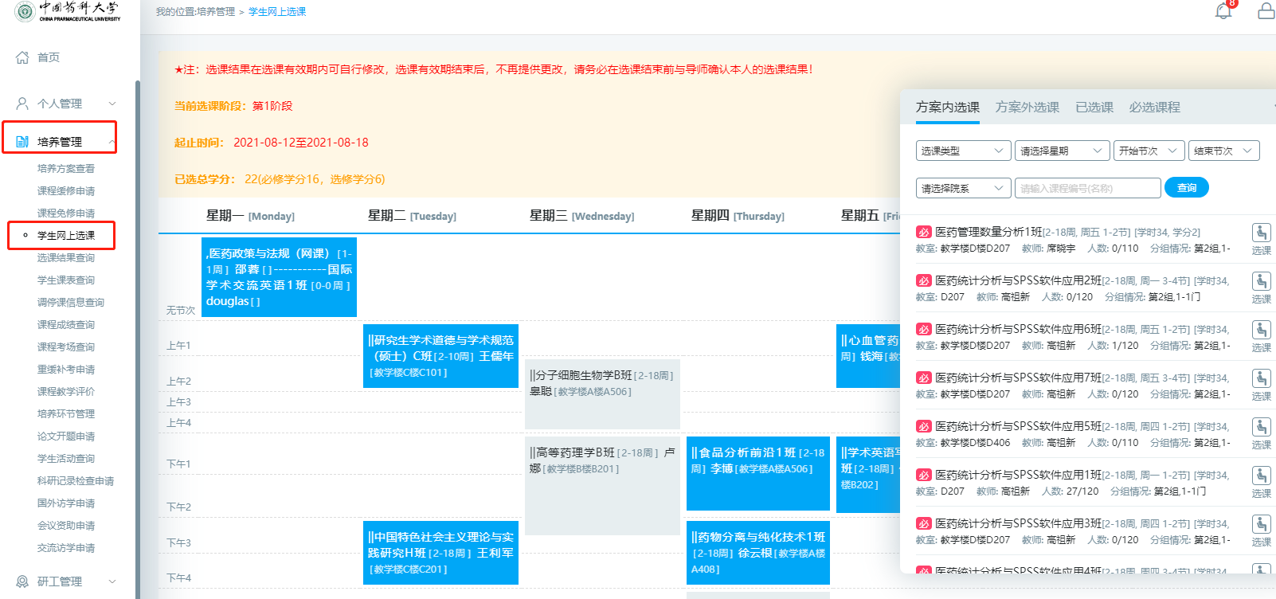
如果学生为第一次登录，需要进行学期注册和个人信息维护之后才能进入选课界面，请按照系统提示进行相应的操作，每填写一项信息点击右上角的“提交注册”或“保存”，之后再次点击左侧“学生网上选课”进入下一个信息维护，直至维护完毕。
操作步骤流程：①学期注册②个人信息维护及入学登记③网上选课。

第四步：进入选课界面，开始选课
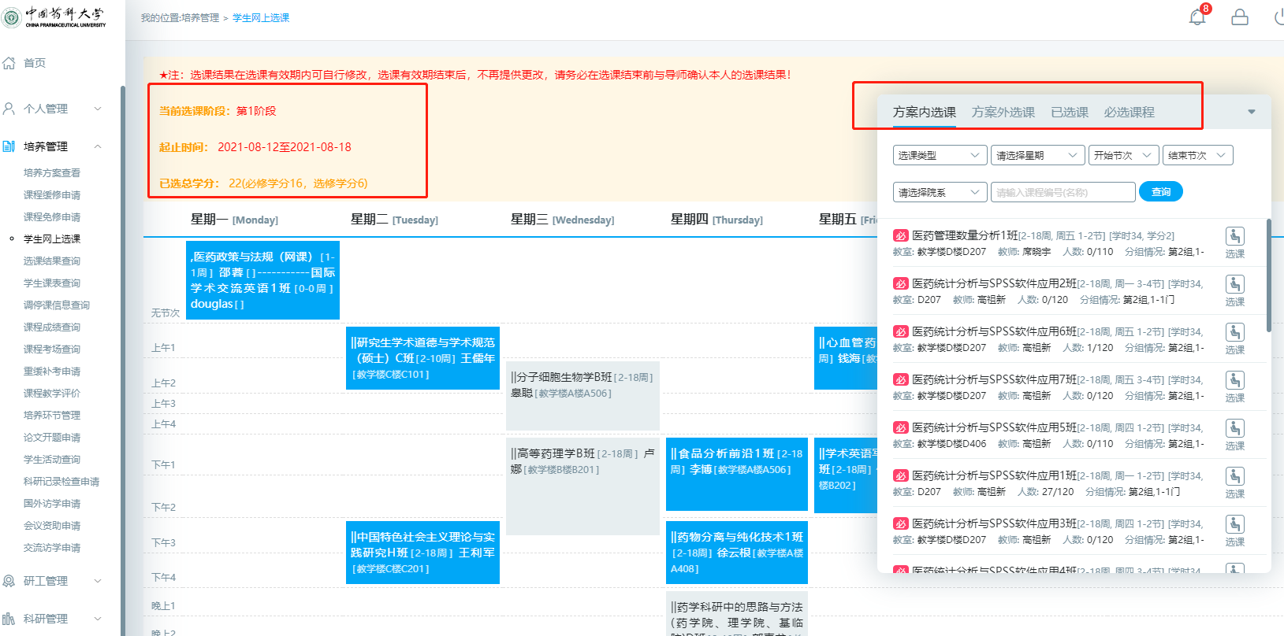
选课界面说明
选课时间：为选课的起止时间，时间之外无法选课。
已选总学分：为已选课的学分统计，包括必修课学分和选修课学分
方案内选课：是指培养方案中的必修课选课全部清单，有的课程已提前系统预置好不需学生选择（系统无法操作，会显示已选）；有的课程需要按分组选1门，注意分组名，在同一分组内选择1门即可；有的课程有多个班级，由不同的老师在不同的时间和地点上课，学生根据自己的安排选择合适的课程班级。
方案外选课：是指非本专业开设的课程，选择后都作为本专业选修课学分计入。
已选课：是指目前已经选择的课程
必选课程：是指当学期必须要选择的课程清单，点击之后可以查看，哪些课程已选，哪些课程没有选，未选的课程必须在方案内选课中进行选择，否则将无法毕业
如发现选课错误，可以在已选课中点击“退选”按钮重新选课。
选择课程时：如时间有冲突：系统会提示“选课失败：冲突课程…”；如按分组选1门的课程已选择了其中一门，再选分组内另一门时会提示“选课失败，分组课程已选择”。如果该课程学生人数已满，将提示人数已满，无法选择。
第五步：选课结果查询
点击菜单“培养管理”下“选课结果查询”。查看当学期选课结果。

